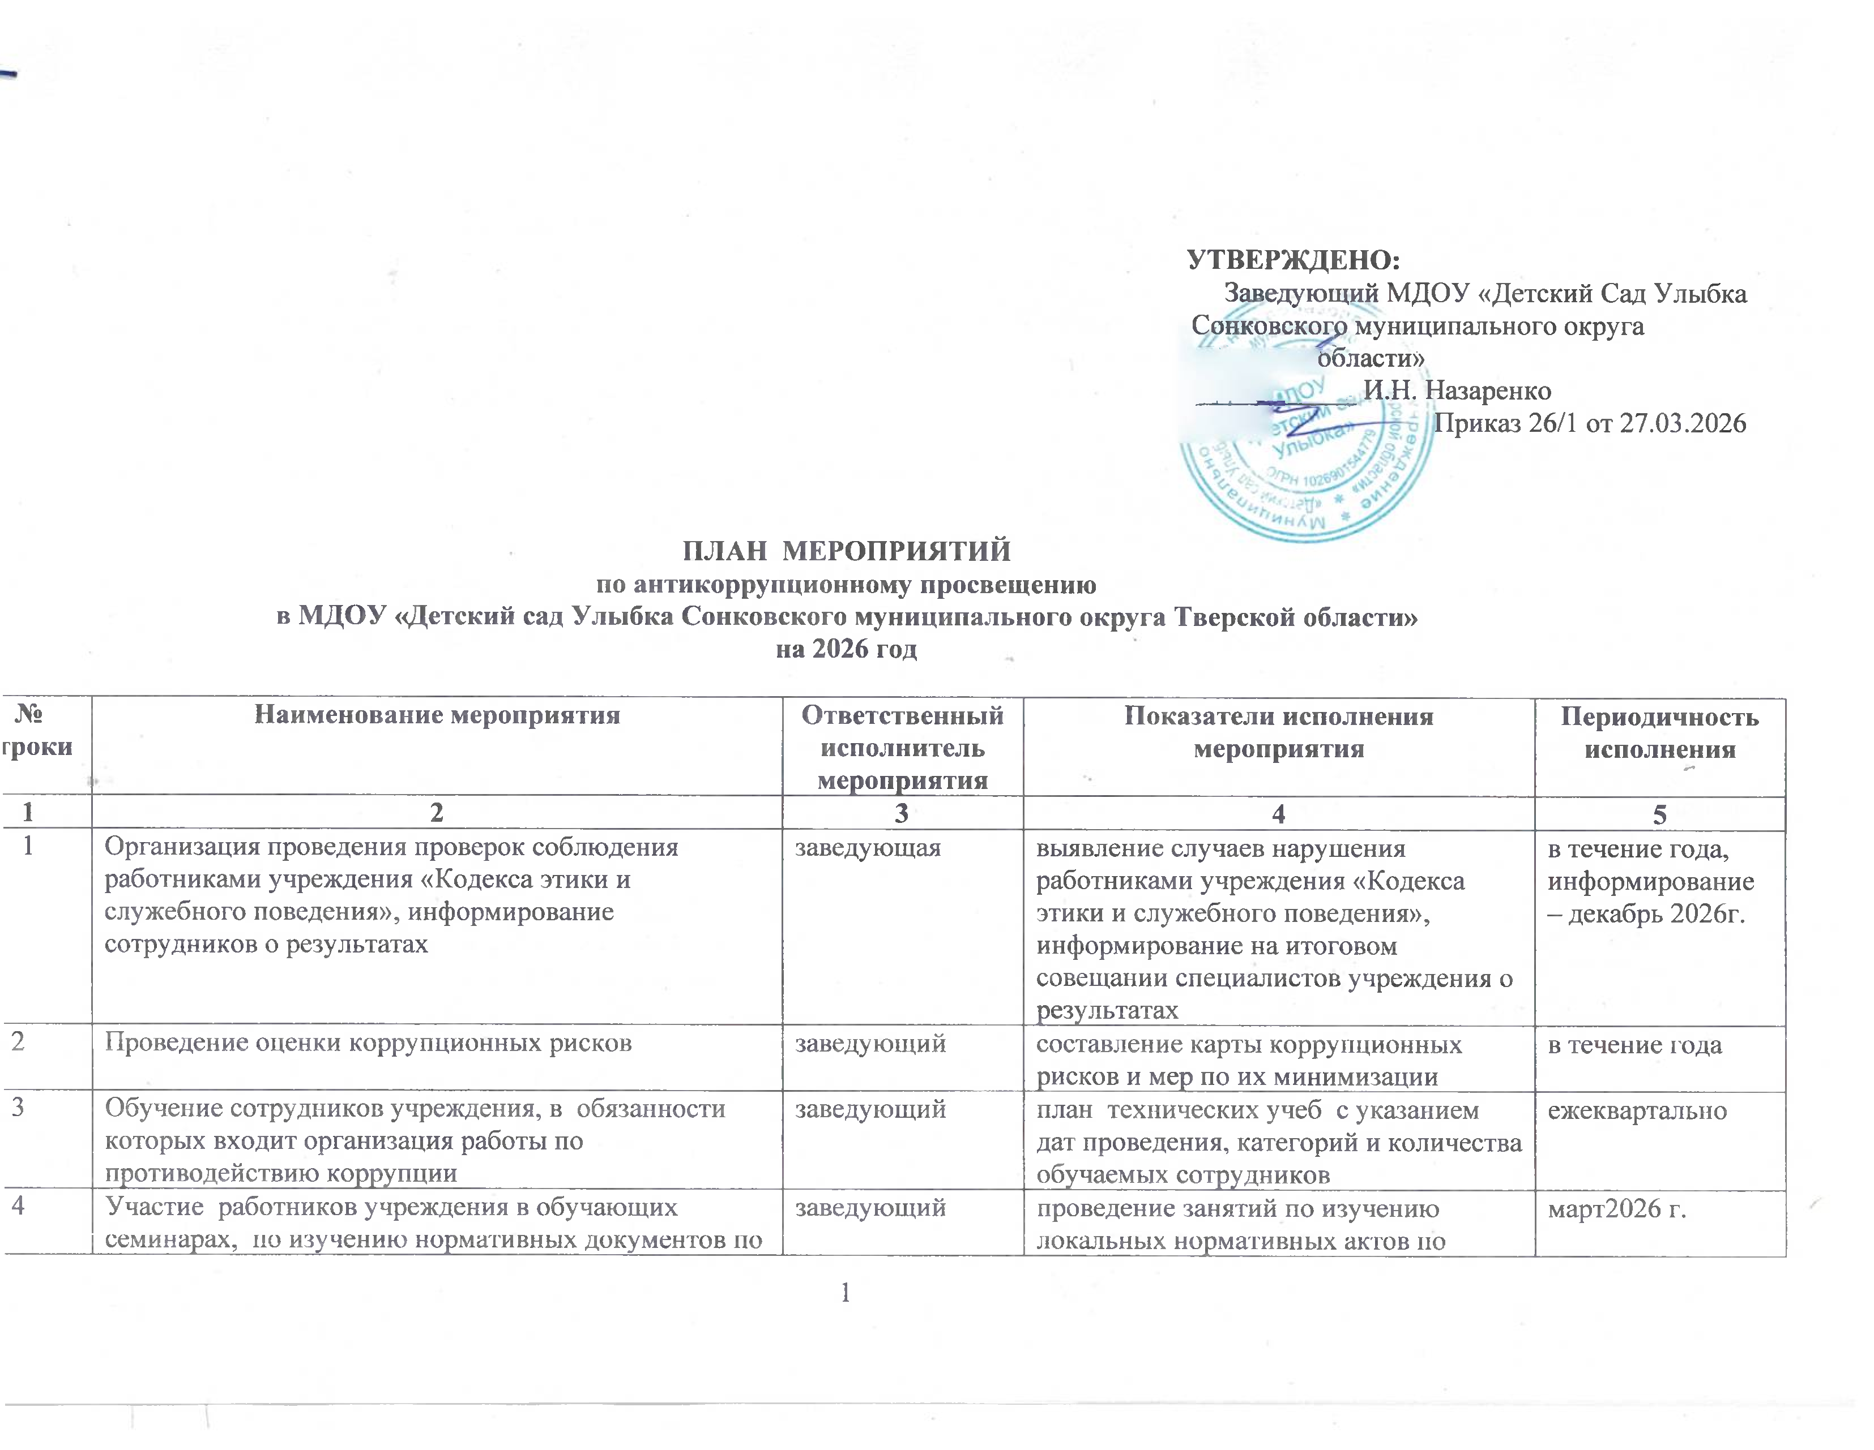
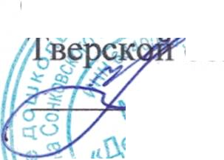

УТВЕРЖДЕНО:
Заведующий МДОУ «Детский Сад Улыбка Сонковскогр муниципального округа
" области»
? И.Н. Назаренко
Приказ 26/1 от 27.03.2026

ПЛАН МЕРОПРИЯТИЙ
по антикоррупционному просвещению
в МДОУ «Детский сад Улыбка Сонковского муниципального округа Тверской области» на 2026 год
№  гроки | Наименование мероприятия | Ответственный  исполнитель  мероприятия | Показатели исполнения  мероприятия | Периодичность  исполне*-н• ия
1 | 2 | 3 | 4 | 5
1 | Организация проведения проверок соблюдения работниками учреждения «Кодекса этики и служебного поведения», информирование сотрудников о результатах | заведующая | выявление случаев нарушения работниками учреждения «Кодекса этики и служебного поведения», информирование на итоговом совещании специалистов учреждения о  результатах | в течение года, информирование  - декабрь 2026г.
2 | Проведение оценки коррупционных рисков | заведующий | составление карты коррупционных  рисков и мер по их минимизации | в течение года
3 | Обучение сотрудников учреждения, в обязанности  которых входит организация работы по противодействию коррупции | заведующий | план технических учеб с указанием  дат проведения, категорий и количества обучаемых сотрудников | ежеквартально
4 | Участие работников учреждения в обучающих  семинарах, но изучению нормативных документов по | заведующий | проведение занятий по изучению локальных нормативных актов по | март2026 г.

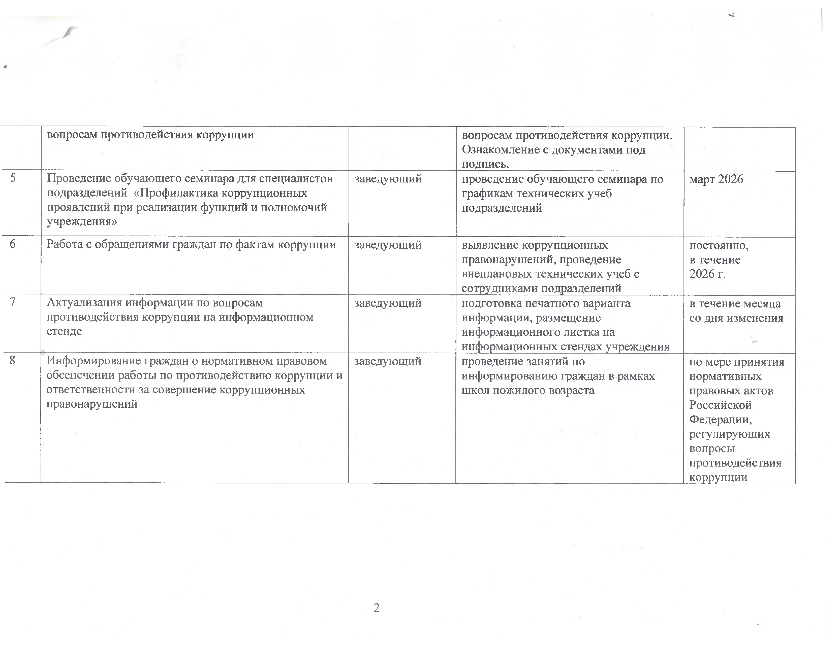

 | вопросам противодействия коррупции |  | вопросам противодействия коррупции. Ознакомление с документами под  подпись.
5 | Проведение обучающего семинара для специалистов подразделений «Профилактика коррупционных проявлений при реализации функций и полномочий учреждения» | заведующий | проведение обучающего семинара по графикам технических учеб подразделений | март 2026
6 | Работа с обращениями граждан по фактам коррупции | заведующий | выявление коррупционных правонарушений, проведение внеплановых технических учеб с  сотрудниками подразделений | постоянно, в течение 2026 г.
7 | Актуализация информации по вопросам противодействия коррупции на информационном стенде | заведующий | подготовка печатного варианта информации, размещение информационного листка на  информационных стендах учреждения | в течение месяца  со дня изменения
8 | Информирование граждан о нормативном правовом обеспечении работы по противодействию коррупции и ответственности за совершение коррупционных правонарушений | заведующий | проведение занятий по информированию граждан в рамках школ пожилого возраста | по мере принятия нормативных правовых актов Российской Федерации, регулирующих вопросы противодействия  коррупции

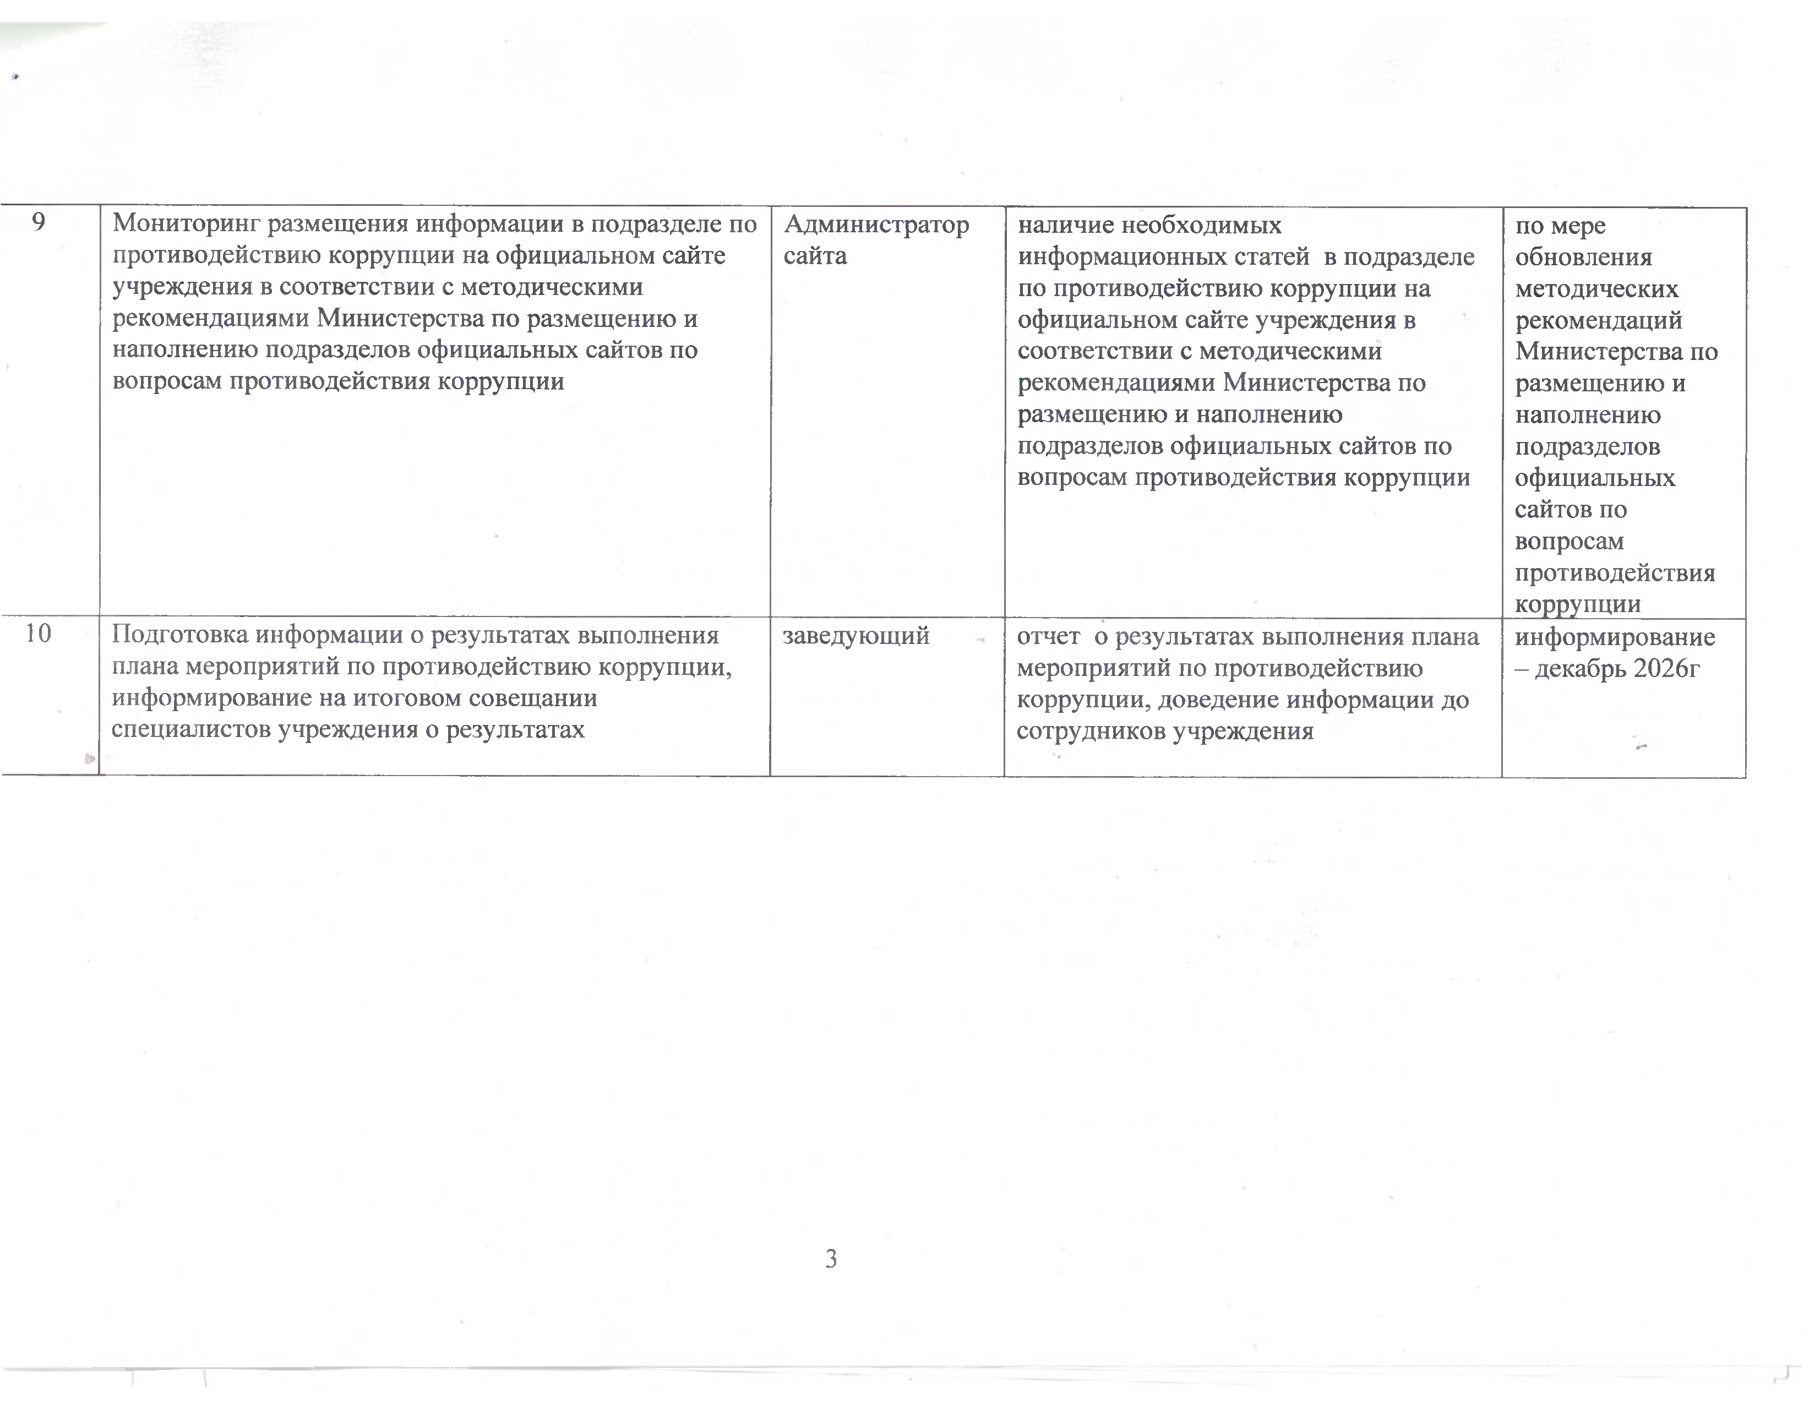
9 | Мониторинг размещения информации в подразделе по противодействию коррупции на официальном сайте учреждения в соответствии с методическими рекомендациями Министерства по размещению и наполнению подразделов официальных сайтов по вопросам противодействия коррупции | Администратор  сайта | наличие необходимых информационных статей в подразделе по противодействию коррупции на официальном сайте учреждения в соответствии с методическими рекомендациями Министерства по размещению и наполнению подразделов официальных сайтов по вопросам противодействия коррупции | по мере обновления методических рекомендаций Министерства по размещению и наполнению подразделов официальных сайтов по вопросам противодействия  коррупции
10  ► | Подготовка информации о результатах выполнения плана мероприятий по противодействию коррупции, информирование на итоговом совещании специалистов учреждения о результатах | заведующий | отчет о результатах выполнения плана мероприятий по противодействию коррупции, доведение информации до сотрудников учреждения | информирование  - декабрь 2026г  «■*

